CEI #236!

Și iată că a venit și rândul nostru să vă spunem ”La revedere” și să cedăm șefia Senatului unei noi echipe, la fel de entuziasmată și plină de inițiativă. Vă mulțumim din suflet că ați fost alături de noi, într-un an în care liceul a suferit mai multe schimbări radicale: am căpătat un nou nume, a fost desemnat un nou director, ne-am luat rămas-bun de la legendara promoție 2018 și am întâmpinat alte 4 clase de viitoare legende. Așa că, de multă vreme, numele nostru, 236, a devenit unul simbolic. Acum familia LAR-iștilor numără peste 270 de elevi.
Noi, cei din echipa #236, am încercat să fim o “portavoce” și să ne facem vocea auzită până și dincolo de curtea școlii, participând la conferințe organizate de Ministerul ECC, CNE, CICDE și Fundația Soros sau Adenauer. Din lista de promisiuni, recunoaștem, nu am reușit să facem totul, dar, în schimb, avem o echipă nouă a senatului, care va continua ideile noastre.
Ne bucurăm de alte realizări mari. Ne mândrim cu maiourile Polo pe care le purtăm cu toții. Ne mândrim cu imprimanta care vă este la dispoziție în Sala bibliotecii. Ne mândrim și mai mult cu cele 9 jocuri de masă care își au domiciliul în dulapul din Sala Bibliotecii, dar care se plimbă dintr-o cameră în alta a căminului și care adună serile multă lume la joc. Ne mândrim cu acea jumătate de oră în plus pentru cei de la cămin, cu auditoriul 103 reorganizat, cu seria de Master-Class pe care am inițiat-o.
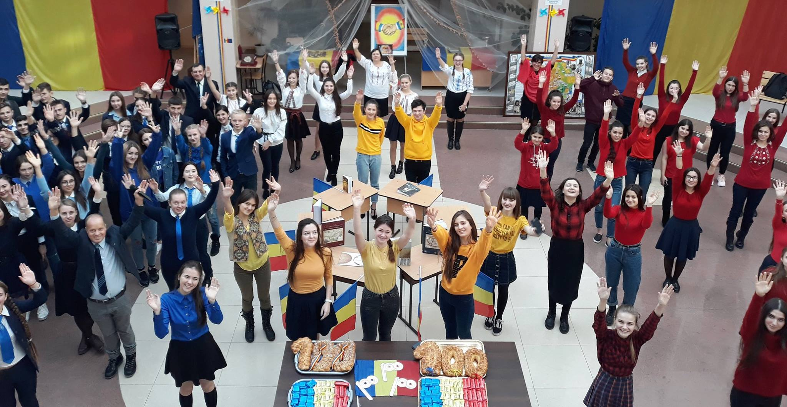
Sperăm ca ”Acces la succes” să ajungă la cât mai multe ediții. Am reușit să facem o mulțime de competiții”Ce? Unde? Când?”, de quizuri si de seri de cinema. Am sărbătorit împreună sfârșitul de an acompaniați de muzica tinerilor din diferite licee, continuând tradiția senatului Phoenix cu ”Books & Acoustic”. Iar la final de mandat, am reușit să fim prima școală din țară care și-a ales Senatul printr-un sistem electronic, creat de colegul nostru, Victor Cernea.

Vrem să vă mulțumim pentru un an minunat, care ne-a marcat pe fiecare în parte și de care o să ne aducem aminte, până la urmă, doar cu zâmbetul pe buze. Așa că ne lăsăm și noi semnătura pe ultima pagină a celor #236: Vlada Siviroveanu, Iustin Prunici, Victor Cernea, Mihaela Tonu, Patricia Munteanu, Ana-Maria Secrieru, Otilia Vatavu, Andreea Comerzan, Adriana Nogailîc, Patricia Lupașcu, Ioana Vatamanu-Mărgineanu și alți 225 de elevi.
Dar vă lăsăm în mâini bune.C u o prezență la vot de 81%, 104 elevi au optat pentru echipa Marvel, iar 112 pentru echipa Tie2Tie. O felicităm pe Elena Munteanu si echipa ei Tie2Tie, dorindu-i multă energie și putere să realizeze ce și-a propus. Iar opoziția, în frunte cu Vlada Siviroveanu, dat fiind faptul că diferența e foarte mică, se poate considera și ea câștigătoare, continuându-și implicarea activă în viața liceului. Atât a fost! #236 devine parte din istorie acum. Vă cuprindem cu dragoste! Vă cuprindem cu dor! Noi, cei care am fost #236!

Ioana VATAMANU-MĂRGINEANU,
ex-președinte al Senatului LTR ”Aristotel” (2018)

